
光宝科技-Plextor SSD
广州科学城招募计画

毕业馬上就业！成就您的即战力！

我们是光宝科技储存装置事业群(Storage SBG)，
主要的产品是SSD固态硬盘与ODD光驱，在全球均有据点。

为倾听大陆市场的声音、达到顾客的需求，今年10月起我们在广州科学城建置研发中心，热情招募新血加入研发SSD团队、并扩大实习的机会！欢迎同学于寒、暑假，或学期中，来本公司参与实习，累积业界经验。

宣讲学校 | 东南大学 | 日 期 | 2016-11-14
宣講地點 | 九龙湖校区教二-207 | 宣讲會與笔试 | 14:00-17:30

本次招募工作职缺：
职缺 | 任用条件 | 工作內容
软件开发工程師 | 科系要求：电子信息类相關  其他条件：  - C or C++ Assembly Coding /PCB Layout CAD Experience  - ARM / ARC Based Embedded System Development  - Semi-Conductor / ECC Experience | - SSD 固件 development  - SSD固件  test issue analysis and resolve
测试工程师 | 系统要求：电子信息类相關  其他条件：逻辑思绪清晰 | SSD FW and HW Qualification
履歷請寄：bridget.chen@liteon.com
E-mail標題請註明:【應徵2016 研發中心／職務：學校/系所名稱/年級/姓名】
【单位介绍】

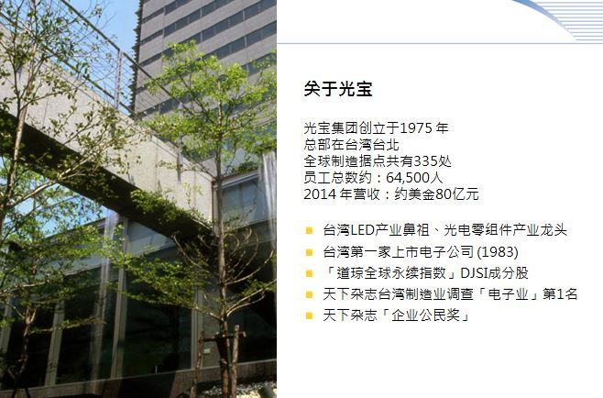
光宝科技是台湾第一家上市电子公司，亦是企业合并法通过后第一家合并的大型企业，旗下包括电源事业群，光电事业群，网通暨系统事业群，机构核心能力事业群、储存装置事业群、车用电子事业部、应用电子事业部，其中电源转换器、发光二极体（LED）、影像产品与照相模组等产品排名位居世界全五大。光宝集团积极建构『绿能科技产业』供应链，涵盖太阳能的创能，电源转换器的转能，与LED及高效率电源供应器的节能，进一步巩固光宝科技于全球光电零组件供应商的领导地位。光宝集团营运据点遍及亚洲、欧洲与美洲，以迅速服务全球客户。

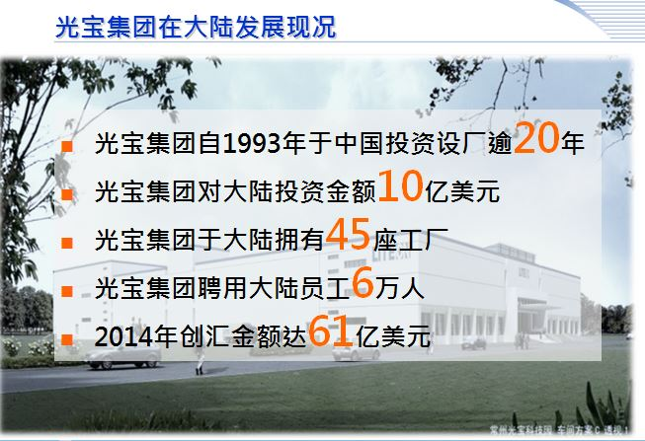
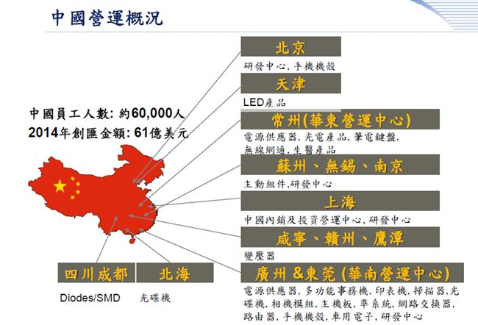【储存装置事业群-PLEXTOR】
全球首屈、得奖公认的固态硬盘制造商外，也生产高效能的数字光驱，以提供给专业、商业等级顾客。
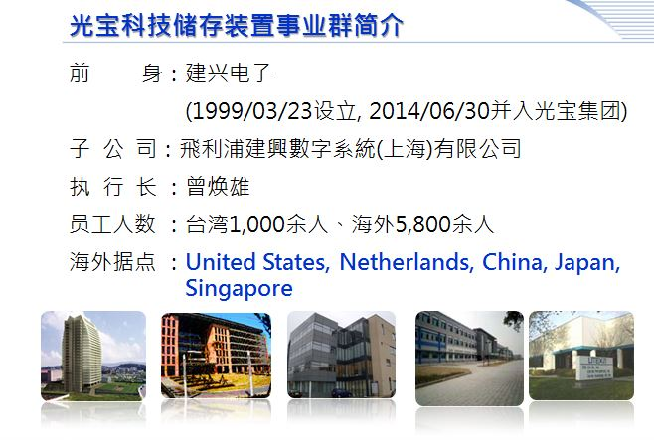
【產品介紹】

PLEXTOR 的传奇性执着
时间要回溯到1989年，我们生产第一台CD-ROM光驱，PLEXTOR自创立到现在，都为了追求产品的质量和表现而有一种「执着」。随着经营版图的拓展，从对制造出一台传奇性的PLEXTOR光驱的「执着」，转变为测试的Benchmark数据远超越于其他品牌的「执着」。直到今天，我们的「执着」依然延续，这样的坚持不只是展现在新一代的蓝光光驱上，也在我们另一块不断扩大的SSD领域里。有许多的使用者会发现，PLEXTOR的SSD的优点在于它的高效能，而这源自于我们的工程师们的「执着」，确保PLEXTOR生产的每一台SSD都能有最佳的稳定性以及使用后不掉速。
PLEXTOR 固态硬盘－SSD快速世代降临
PLEXTOR在2009年时推出了第一代的固态硬盘－SSD，来因应顾客的需求，以更快速度的数字储存硬件装置来取代年代久远的传统硬盘技术。为响应广大的消费者对PLEXTOR SSD的支持，我们踏进了这个竞争激烈的战场，并开始向全球拓展我们的市场。
True Speed－创建SSD效能新世代
2011年，PLEXTOR在新一代的固态硬盘产品上，加以「True Speed实境效能」标准，强调效能长期不变的新型固态硬盘，以真实使用效能做为设计及测试依据，成为业界对固态硬盘耐用性表现的新基准。且不论数据格式为何，新一代的固态硬盘都能提供最理想的数据写入速度与随机读写效能，让使用者可以长时间享受固态硬盘所带来的高效能提升表现
True Protect－提供进阶级安全保护与数据校正
2012年，PLEXTOR推出企业级进阶 SSD并搭配上新开发的「True Protect」技术。PLEXTOR 企业级SSD除了需经过往常严苛的标准品管程序外，还需经过额外的前制作业测试，确保不会有任何其他预料之外的错误发生。这一项「True Protect」技术不只采用美国政府所使用的AES标准加密技术，亦藉由ECC、PLEXTOR FW实时除错机制及独家Robust Data Hold-out Algorithm，来确保数据在存取时不会发生错误。此项科技让PLEXTOR SSD可以被利用做保护重要数据的硬盘或是满足各种笔记本电脑的应用需求，PLEXTOR亦开发了7mm固态硬盘的产品线。
PLEXTOR－过去，现在，未来
PLEXTOR过去获好评的产品与名声，我们现在仍努力经营，而未来也会永续传承。就如同PLEXTOR的品牌价值：自信、质量、创新、服务。第一、我们质量标准控管永远领先于业界其他厂牌。第二、透过在产品与技术上不断的创新，达到顾客的需求。第三、顾客的意见是我们进步的动力，应该给予有效率的服务及帮助。第四、我们相信我们一定要做好产品设计及测试，让顾客对PLEXTOR的产品有百分之一百的自信。
【薪酬福利】
按國家規定購買五險一金、固定工資、績效獎金、薪酬具有合理的上漲機制與留才規劃。
1.五天八小时工作制，加班按国家标准提供加班费，有特殊约定按约定实行；
2.依国家规定购买养老、医疗、失业、工伤、生育保险及住房公积金；
3.业界位具前列且极富竞争力之薪酬福利，员工每年一次的晋升、加薪机制；
4.每年视公司营运状况、个人工作能力及贡献度发放丰厚的年终奖金；
5.生活区内设有超市、银行、图书馆、足球场、篮球场、健美社、网吧等设施，宿舍配备独立冲凉房、洗手间;
6.年底体检、生日礼券、带薪年假、工会旅游、中秋及端午传统节日有礼品。
廣州研發中心地點：
地址：广州市梦岗区光宝路8号
主頁：http://www.goplextor.com/cn
微官網：http://bit.ly/2fblszc

